Testrapportage

Versie: 0.1

Klas: 4A8B

Groep: Harisan Nades, Bob Nab , Haitam Bacha, Falco Koop & Mark den Hertogh

1. Testrapportage

De volgende functionaliteiten zijn getest:

* CMS uitvoering
* Contact page
* Inloggen
* Aanmelden
* Car meet uploaden
* Agenda
* Details Car meet page
* SHOP
  1. CMS uitvoering  
     De CMS is aangemaakt, waar je pagina informaties kan aanpassen door op een van de knopjes te drukken  
     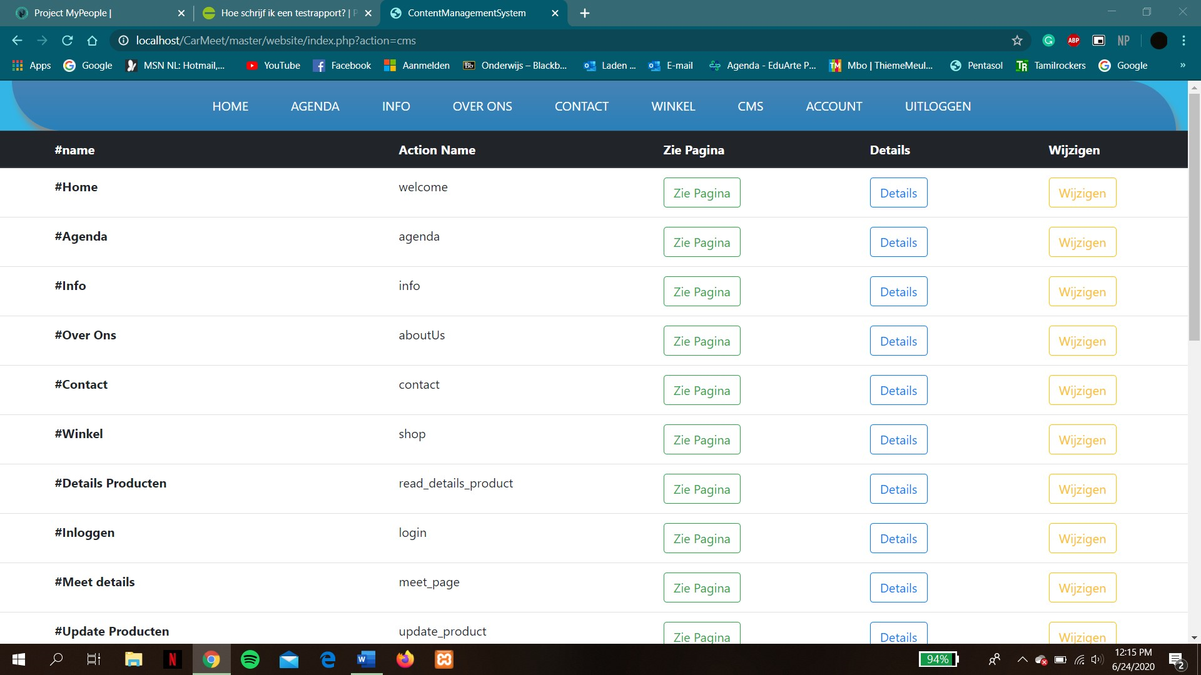
  2. 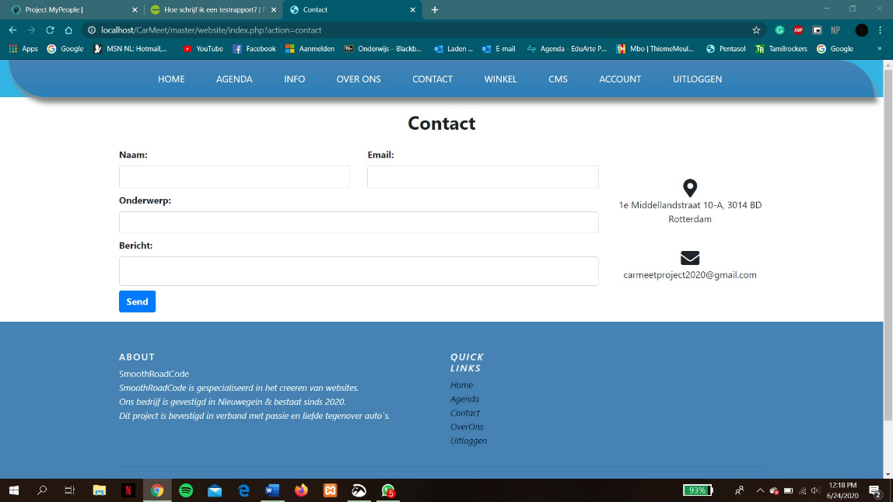Contact Page  
     Bij de contact page, kunt u een mailtje sturen naar het bedrijf SmoothRoadCode en het werkt.
  3. Inloggen  
     Het inloggen kunt u inloggen als een beheerder, maar ook als een gast. U kunt zelf ook een account aanmaken, door op de Maak Account button te klikken

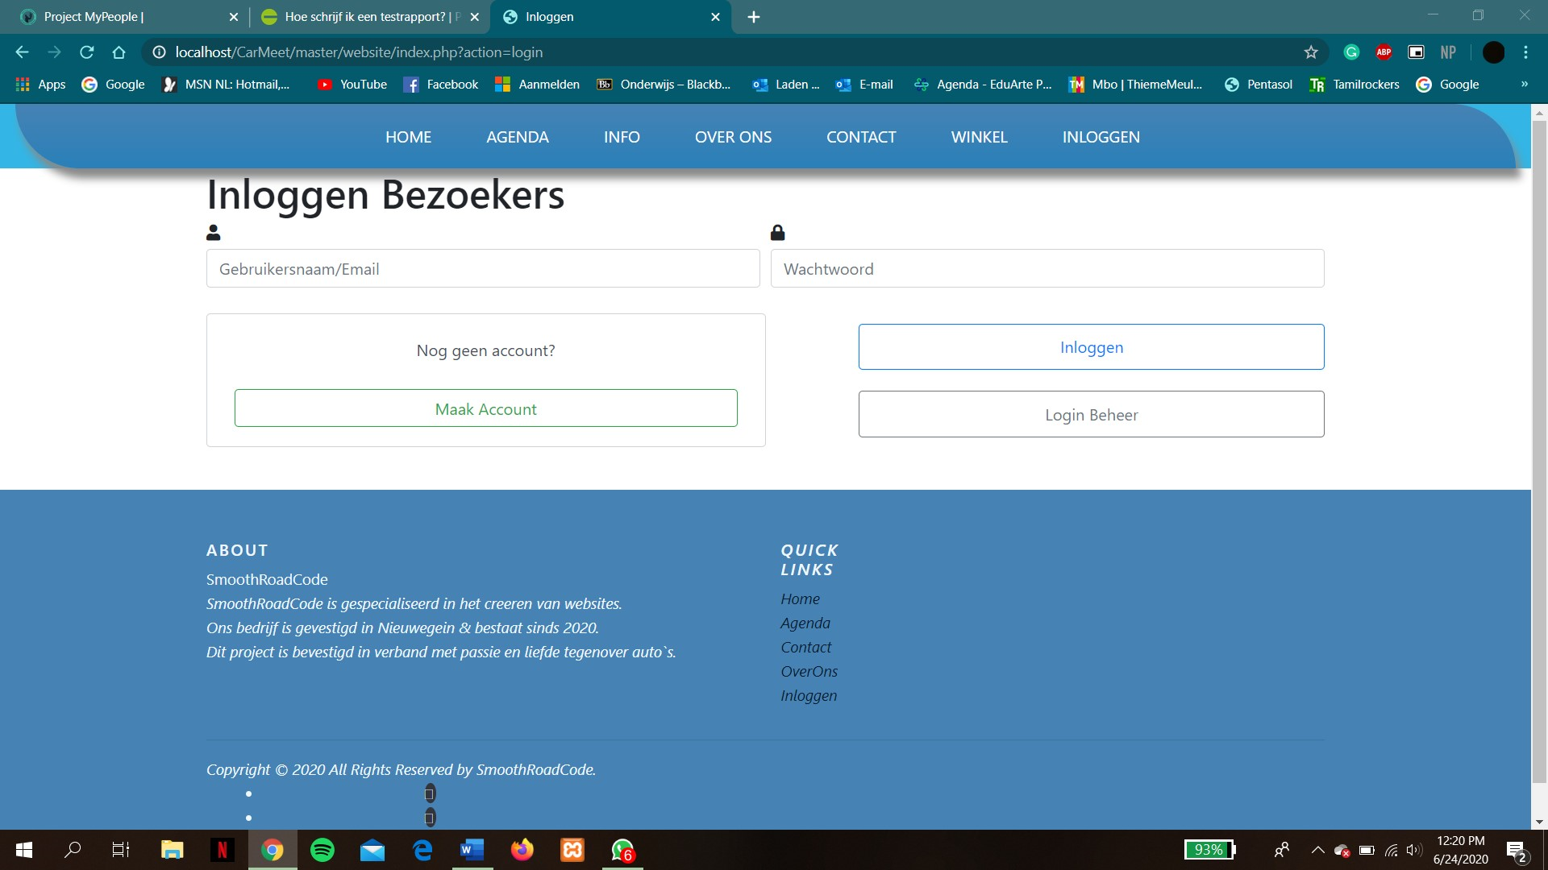

* 1. Aanmelden

Bij deze pagina, kunt u voor zichzelf een account aanmaken, waardoor uw gegevens worden opgeslagen in onze database.  
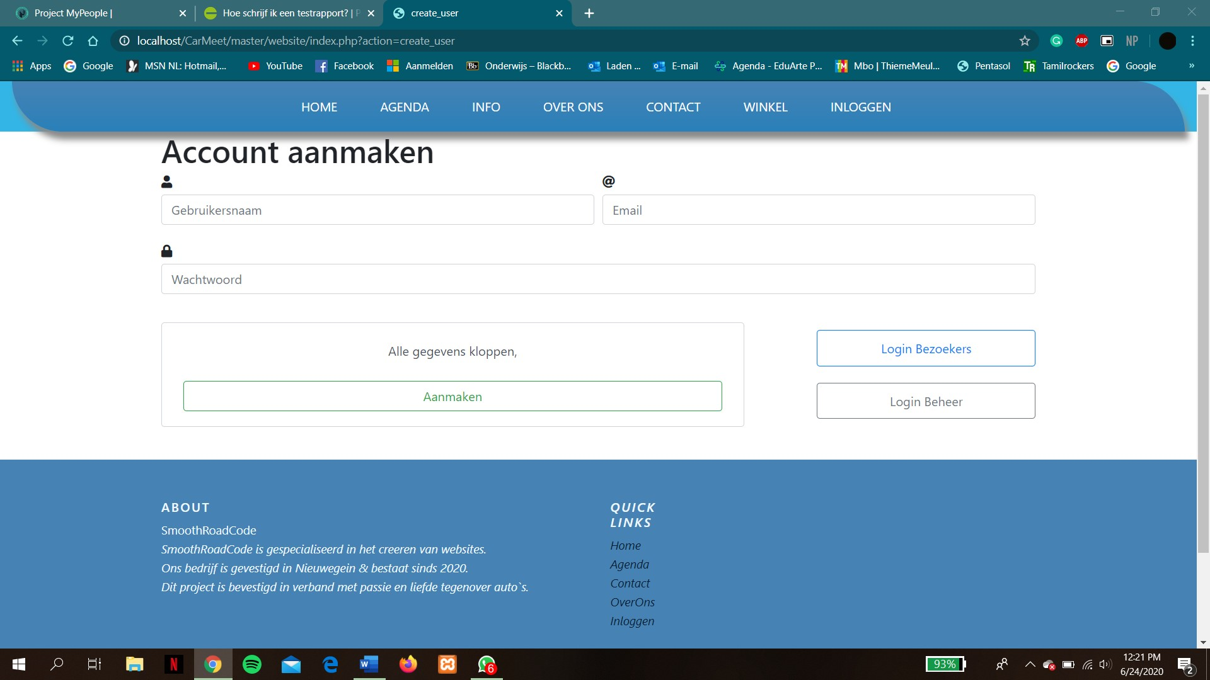

* 1. Car meet Uploaden  
     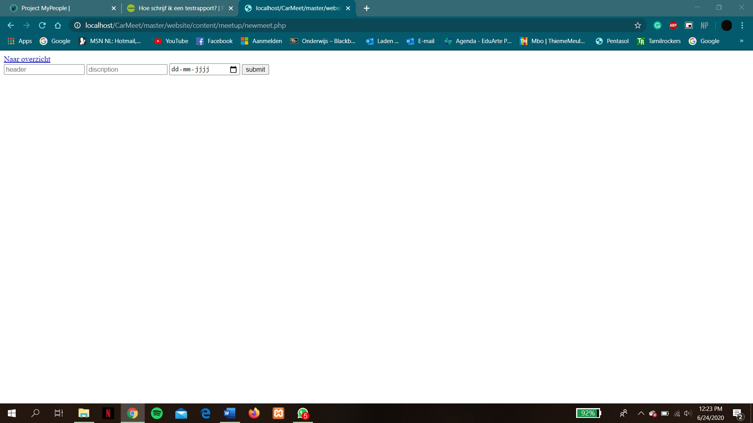  
     Bij de Carmeet uploaden werkt de functionaliteiten wel, alleen de styling is nog niet toegepast.
  2. Agenda
  3. Details Car meet page
  4. Shop

De shop werkt met alle functionaliteiten die een shop nodig heeft. Enige wat nog toegepast moet worden, is het bestellen van de artikelen. Nu kunt u de artikelbeschrijvingen en details bekijken.

